雍山郡花园项目安居型商品房看房
交通指引和注意事项

看房现场停车位有限，为环保低碳，建议绿色出行。请看房家庭认真仔细阅读以下事项：
一、看房交通
看房家庭可以选择以下任意一种形式前往项目看房现场——雍山郡花园项目营销中心，地址：深圳市龙岗区龙凤路与雅新路交汇处。
- 乘坐地铁和公交车（请密切留意最新公共交通信息）
1.地铁-公交车：您的位置——地铁3号线双龙站（A出口）——乘坐公交车至雍山郡花园展示中心
可搭乘线路：①M275（新恒生站下车，步行650米）；②M219（龙岭南路口下车，步行1公里）；M432路或 M139路 M308路 M280路 811路 862路 M239路 M396路 （坪西路口下车，步行1.7公里）
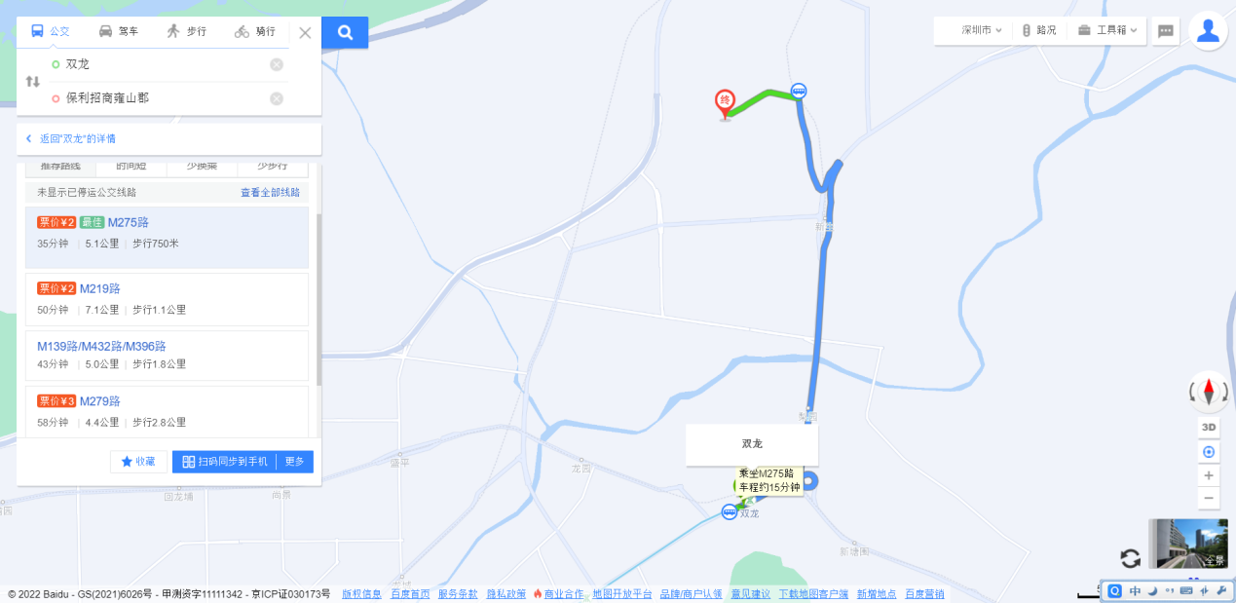
2.地铁-打车：您的位置——地铁3号线双龙站（A出口）——打车导航至雍山郡花园展示中心
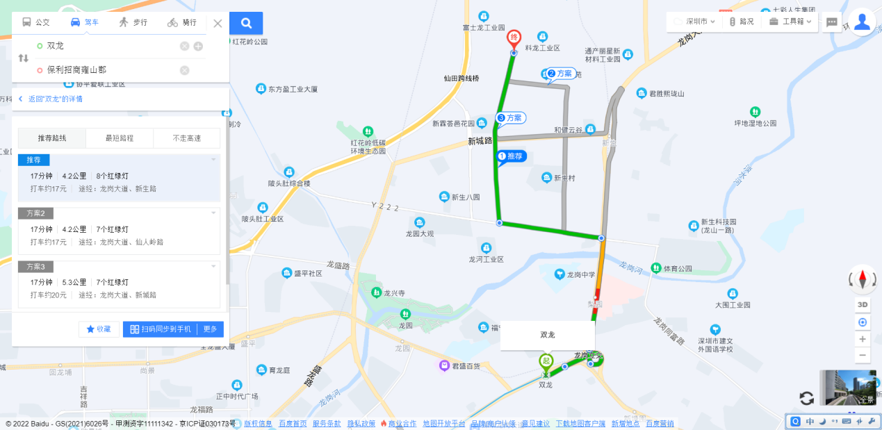

（二）乘坐公交路线（请密切留意最新公共交通信息）
1.您的位置——仙田外国语学校公交站（M219、高峰专线199路）——步行约269m至雍山郡花园展示中心
2.您的位置——仙田南总站公交站（M566）——步行约374m至雍山郡花园展示中心
3.您的位置——仙田南总站公交站（B629、M556）——步行约438m至雍山郡花园展示中心
4.您的位置——水岸新都二期公交站（B629）——步行约530m至雍山郡花园展示中心
5.您的位置——新恒生公交站（B629、M275）——步行约611m至雍山郡花园展示中心
6.您的位置——坪西南路口公交站（M275）——步行约728m至雍山郡花园展示中心
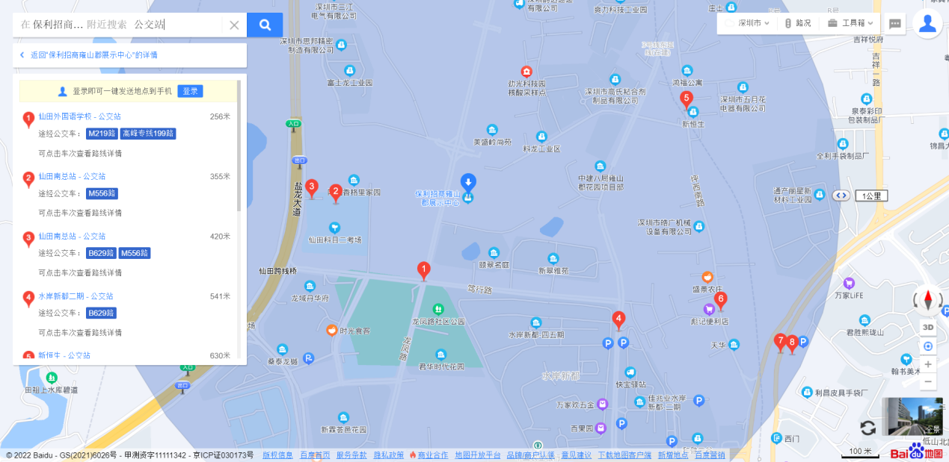

（三）自驾车路线（注：现场停车位数目较少，建议公交出行）
- 从龙岗出发：龙翔大道——龙城大道——盐龙大道——笃行路——龙凤路——到达雍山郡花园展示中心
- 从罗湖出发：文锦中路——爱国路——沙湾路——丹平快速路——水官高速——龙翔立交——盐龙大道——笃行路——到达雍山郡花园展示中心
- 从福田出发：福民路——益田路——滨河益田立交——滨河大道辅道——滨河皇岗立交——皇岗路——梅观路——梅观立交——丰泽湖隧道——南坪快速——水官高速——龙翔立交——盐龙大道——笃行路——到达雍山郡花园展示中心
- 从龙华出发：广场沿河路——观澜人民路——观澜大道————泗黎路——观光路——珠三角环线高速——黎光立交——深圳外环高速——盐龙大道——盐龙大道辅道——笃行路——龙凤路——到达雍山郡花园展示中心
- 从南山出发：桃园路——南海大道辅道——南海大道——北环南海立交桥——北环大道——北环大道辅道——深云立交桥——南坪快速——水官高速——龙翔立交——盐龙大道——笃行路——到达雍山郡花园展示中心
- 从盐田出发：海山路——深盐路——梧桐山大道——盐排高速——水盐立交——水官高速——龙翔立交——盐龙大道——笃行路——到达雍山郡花园展示中心
- 从宝安出发：创业一路——创业立交桥——广深公路——前海路——深南大道——南坪快速——水官高速——龙翔立交——盐龙大道——笃行路——到达雍山郡花园展示中心
- 从坪山出发：坪山大道——丹梓西路——深汕路——龙岗大道——新生路——龙凤路——到达雍山郡花园展示中心
二、交通区位图
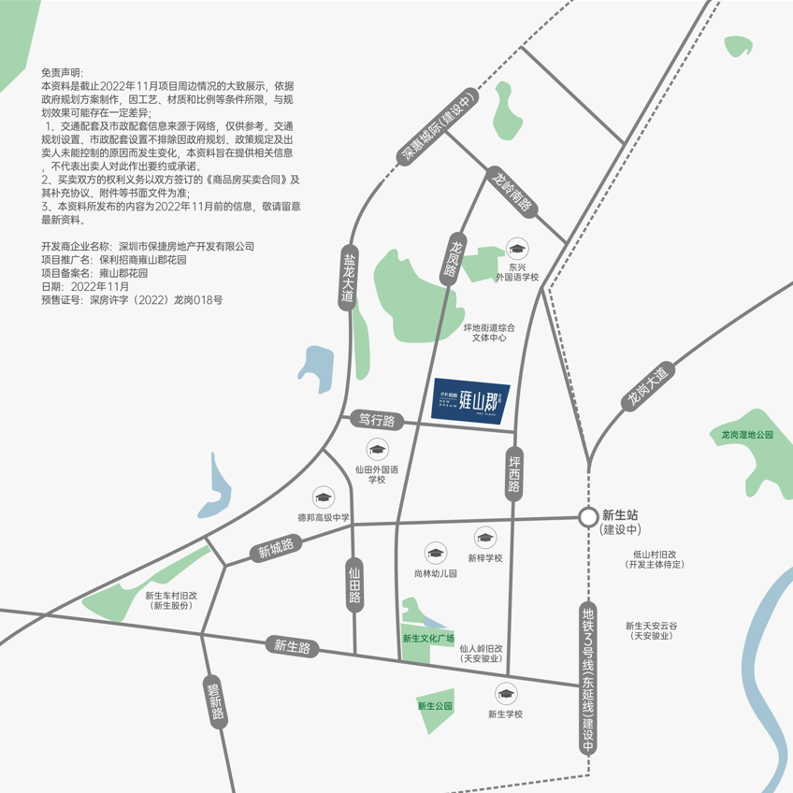

三、注意事项
（一）看房家庭须按约定的时间，凭申请人身份证、预约看房回执单参加看房活动。
（二）考虑到看房现场接待能力有限，为了营造顺畅、良好的看房环境，请每个看房家庭最多安排两人现场看房。从安全角度考虑，请看房家庭尽量不要携带老人、儿童。
（三）为了保证看房家庭人身安全，请遵循现场工作人员统一安排，不要在看房现场随意走动，以免发生意外。
（四）疫情防控措施：
请参加看房家庭应当按照约定的看房时间前往项目现场看房，因疫情防控需要，每个看房家庭最多安排2人到场参加看房。请参加看房的人员，规范佩戴口罩，出示”三天三检”和24小时内核酸阴性证明，健康码为绿码，行程卡显示近7天无中高风险地区及社区暴发疫情地市旅居史，仔细阅读并现场签署《防疫承诺书》。
如有任何疑问，欢迎来电咨询：0755-88989488。

深圳市保捷房地产开发有限公司
2022年12月
雍山郡花园项目定位二维码（百度地图）:
